การพัฒนาสื่อการสอน เรื่อง การต่อวงจรไฟฟ้าภายในบ้าน

สำหรับชั้นมัธยมศึกษาปีที่ 6 โรงเรียนเขาแก้ววิทยาสรรพ์ อำเภอเชียงคาน จังหวัดเลย

Development of instructional media on the connection of electrical circuits in the house for Secondary year 6, Khao Kaew Wittayasan School Chiang Khan district, Loei province.

จิรายุทธ กันยาประสิทธิ์1 อภิสิทธิ์ สิมสวัสดิ์2 และศิวกร แก้วรัตน์3

E-mail: siwakorn.kae@lru.ac.th

โทรศัพท์ 08-9713-1270

**บทคัดย่อ**

การวิจัยครั้งนี้มีวัตถุประสงค์เพื่อ 1) เพื่อพัฒนาสื่อการสอน เรื่อง การต่อวงจรไฟฟ้าภายในบ้าน สำหรับชั้นมัธยมศึกษาปีที่ 6 โรงเรียนเขาแก้ววิทยาสรรพ์ ให้มีประสิทธิภาพตามเกณฑ์ที่กำหนด 80/80 2) เพื่อศึกษาผลสัมฤทธิ์ทางการเรียน เรื่อง การต่อวงจรไฟฟ้าภายในบ้าน สำหรับชั้นมัธยมศึกษาปีที่ 6 โรงเรียนเขาแก้ววิทยาสรรพ์ 3) เพื่อเปรียบเทียบผลสัมฤทธิ์ทางการเรียนก่อนเรียนและหลังเรียน เรื่อง การต่อวงจรไฟฟ้าภายในบ้าน สำหรับชั้นมัธยมศึกษาปีที่ 6 โรงเรียนเขาแก้ววิทยาสรรพ์ กลุ่มเป้าหมาย ได้จากการเลือกตัวอย่างแบบเฉพาะเจาะจง (Purposive Sampling) ได้แก่ นักเรียนระดับชั้นมัธยมศึกษาปีที่ 6/2 โรงเรียนเขาแก้ววิทยาสรรพ์ อำเภอเชียงคาน จังหวัดเลย ที่ศึกษาอยู่ในภาคเรียนที่ 2 ปีการศึกษา 2564 ที่เลือกเรียนกลุ่มสาระการงานอาชีพ จำนวน 22 คน เครื่องมือที่ใช้ในการวิจัย ได้แก่ 1. แผนการจัดการเรียนรู้ และสื่อการสอน เรื่อง การต่อวงจรไฟฟ้าภายในบ้าน 2. แบบทดสอบวัดผลสัมฤทธิ์ทางการเรียน เรื่อง การต่อวงจรไฟฟ้าภายในบ้าน สำหรับชั้นมัธยมศึกษาปีที่ 6/2 โรงเรียนเขาแก้ววิทยาสรรพ์ เป็นแบบปรนัย 4 ตัวเลือก จำนวน 30 ข้อ สถิติที่ใช้ในการวิเคราะห์ข้อมูล ค่าเฉลี่ย ค่าร้อยละ ค่าส่วนเบี่ยงเบนมาตรฐาน และ t-test dependent samples

ผลการวิจัย พบว่า

1. การพัฒนาสื่อการสอน เรื่อง การต่อวงจรไฟฟ้าภายในบ้าน สำหรับชั้นมัธยมศึกษาปีที่ 6 โรงเรียนเขาแก้ววิทยาสรรพ์ มีประสิทธิภาพ E1/E2 เท่ากับ 87.58/87.42 ซึ่งเป็นไปตามเกณฑ์ที่กำหนดคือ 80/80

2. การศึกษาผลสัมฤทธิ์ทางการเรียน เรื่อง การต่อวงจรไฟฟ้าภายในบ้าน สำหรับชั้นมัธยมศึกษาปีที่ 6 โรงเรียนเขาแก้ววิทยาสรรพ์ พบว่า กลุ่มตัวอย่างมีคะแนนเฉลี่ยการทดสอบก่อนเรียนเท่ากับ 15.68 และคะแนนเฉลี่ยการทดสอบหลังเรียนเท่ากับ 26.23 มีความก้าวหน้าทางการเรียนเท่ากับ 10.55 คิดเป็นร้อยละ 67.28

3. การเปรียบเทียบผลสัมฤทธิ์ทางการเรียนก่อนเรียนและหลังเรียน เรื่อง การต่อวงจรไฟฟ้าภายในบ้าน สำหรับชั้นมัธยมศึกษาปีที่ 6 โรงเรียนเขาแก้ววิทยาสรรพ์ มีคะแนนเฉลี่ยหลังเรียนสูงกว่าก่อนเรียนอย่างมีนัยสำคัญทางสถิติที่ระดับ .01

**คำสำคัญ:** สื่อการสอน, ประสิทธิภาพสื่อการสอน, วงจรไฟฟ้าภายในบ้าน, ผลสัมฤทธิ์ทางการเรียน

1,2 นักศึกษาระดับปริญญาตรี หลักสูตรครุศาสตรบัณฑิต สาขาวิชาอุตสาหกรรมศิลป์ คณะครุศาสตร์ มหาวิทยาลัยราชภัฏเลย

3 อาจารย์ประจำสาขาวิชาอุตสาหกรรมศิลป์ คณะครุศาสตร์ มหาวิทยาลัยราชภัฏเลย

**Abstract**

The objectives of this research were 1) to develop instructional media on how to connect electrical circuits in the house. For Secondary year 6, Khao Kaew Wittayasan School To be effective according to the specified criteria 80/80 2)To study the learning achievement on the connection of electrical circuits in the house for Secondary year 6, Khao Kaew Wittayasan School 3) to compare the learning achievements before and after school on the connection of electrical circuits in the house for Secondary year 6, Khao Kaew Wittayasan School. It was obtained by selecting a specific sample, namely, Secondary year 6/2 students at Khao Kaew Wittayasan School. Chiang Khan District, Loei Province who studied in the second semester of the academic year 2021 who chose to study in the occupational group of 22people. The research instruments were as follows: 1. Learning management plan and instructional media on the connection of electrical circuits in the house for Grade 6/2, Khao Kaew Wittayasan School. 2. an achievement test on the topic of household electrical circuits for Secondary year 6/2, Khao Kaew Wittayasan School, it was a multiple choice of 30 items. The data were analyzed by finding the mean, percentage, standard deviation and t-test dependent samples.

The result found that:

1. The efficiency E1/E2 of development of instructional media on the connection of electrical circuits in the house for Secondary year 6, Khao Kaew Wittayasan School is 87.58 /87.42 which is according to the specified criteria set 80/80.

2. Study the results of learning about the connection of electrical circuits in the house for Secondary year 6 at Khao Kaew Wittayasan School, it was found that the sample group had an average score of 15.68 pre-semester test and an average score of 26.23 after-study test, and an average educational progress of 10.55, representing 67.28 percent.

3. The comparison of the learning achievement between before and after used instructional media on the connection of electrical circuits in the house for Secondary year 6, Khao Kaew Wittayasan School. The result was post-test score more than pre-test that significant of statistics level was .01.

**Keywords:** instructional media, efficiency, home electric circuit, achievement

**ความนำ**

การพัฒนาสื่อการสอน เป็นการพัฒนาตัวกลางหรือช่องทางที่ช่วยในการถ่ายทอดองค์ความรู้ ทักษะ ประสบการณ์จากแหล่งความรู้ไปสู่ผู้เรียน และทำให้เกิดการเปลี่ยนแปลงทางการเรียนรู้อย่างมีประสิทธิภาพ ในปัจจุบันยังคงมีปัญหาเกี่ยวกับสื่อการสอนที่ไม่สอดคล้องกับนักเรียน โดยเฉพาะโรงเรียนเขาแก้ววิทยาสรรพ์ที่ทางคณะผู้วิจัยได้ลงพื้นที่ไปเก็บรวบรวมข้อมูล พบว่า ทางโรงเรียนมีสื่อการสอนไม่เพียงพอต่อนักเรียน และสื่อการการสอนที่มีเกิดความชำรุดเสียหายสืบเนื่องมาจากเป็นสื่อการสอนที่ผ่านการใช้งานมาอย่างยาวนานประกอบกับทางโรงเรียนไม่มีงบประมาณการจัดซื้อสื่อใหม่ ๆ และขาดครูผู้สอนที่มีความชำนาญในเรื่องวงจรไฟฟ้าทำให้นักเรียนขาดการลงมือปฏิบัติ และความรู้ในส่วนนั้น ๆ ไป ส่งผลให้นักเรียนไม่บรรลุวัตถุประสงค์ตามที่โรงเรียนกำหนด

สื่อเป็นเครื่องมือของการเรียนรู้ การพัฒนาสื่อที่ทำให้ผู้เรียนสามารถเรียนรู้ด้วยตนเองเป็นสำคัญ และพัฒนาตนเองให้สามารถรับรู้เรื่องราวใหม่ ๆ ด้วยตนเอง และพัฒนาศักยภาพด้านการคิด สื่อจึงควรเป็นสิ่งที่ช่วยกระตุ้นให้ผู้เรียนเกิดความสนใจอยากรู้ อยากเรียน การผลิตสื่อการเรียนรู้จึงเป็นสิ่งจำเป็นเนื่องจากในบางครั้งการเรียนรู้เกี่ยวกับวงจรไฟฟ้า มีความจำเป็นที่ผู้เรียนจะต้องมองเห็นในสิ่งที่เป็นรูปธรรม การดูหนังสือหรือสิ่งพิมพ์ไม่สามารถทำให้ผู้เรียนเข้าใจได้ และจากที่คณะผู้วิจัยได้ลงพื้นที่โรงเรียนเขาแก้ววิทยาสรรพ์ อำเภอเชียงคาน จังหวัดเลย พบผู้บริหารสถานศึกษา คุณครูผู้สอนประจำรายวิชา และจากการฝึกปฏิบัติวิชาชีพครูระหว่างเรียน 2 พบว่า ผู้สอนต้องเสียเวลาในการเตรียมการสอน สื่อที่ใช้ในการเรียนการสอนมีไม่เพียงพอทำให้นักเรียนขาดความรู้ ความเข้าใจ และทักษะในการต่อวงจรไฟฟ้า สื่อบางอย่างใช้งานมาเป็นระยะเวลานานเกิดความชำรุดเสียหาย ประกอบกับการขาดงบประมาณในการจัดหาสื่อใหม่ ซึ่งสอดคล้องกับงานวิจัยของ สุชามาศ ขุ่ยจิ้ม และคณะ (2565) การพัฒนาชุดการสอน เรื่อง แผงสาธิตการต่อวงจรไฟฟ้าภายในบ้าน สำหรับนักเรียนชั้นมัธยมศึกษาปีที่ 5 โรงเรียนนาอ้อวิทยา ตำบลศรีสองรัก อำเภอเมือง จังหวัดเลย คะแนนทดสอบหลังเรียนสูงกว่าคะแนนทดสอบก่อนเรียนอย่างมีนัยสำคัญทางสถิติที่ระดับ .01 อีกทั้งชาญชัย ทำสะอาด (2553) ได้ศึกษาการจัดการเรียนรู้แบบสังเกต-ทำนาย-อธิบาย เพื่อเพิ่มความเข้าใจเรื่องไฟฟ้าและแม่เหล็ก และเมื่อวิเคราะห์ความก้าวหน้าทางการเรียนเฉลี่ยของนักเรียนเป็นรายบุคคล พบว่า นักเรียนจำนวน 15 คน คิดเป็นร้อยละ 42.86 มีความก้าวหน้าทางการเรียนอยู่ในระดับสูง และนักเรียนจำนวน 20 คน คิดเป็นร้อยละ 57.14 มีค่าความก้าวหน้าอยู่ในระดับปานกลางและไม่มีนักเรียนอยู่ในระดับต่ำ

ดังนั้น คณะผู้วิจัยจึงได้นำหลักการทางไฟฟ้ามาพัฒนาสื่อการสอน กลุ่มสาระการเรียนรู้การงานอาชีพ เรื่อง การต่อวงจรไฟฟ้าภายในบ้าน สำหรับชั้นมัธยมศึกษาปีที่ 6 โรงเรียนเขาแก้ววิทยาสรรพ์ ซึ่งประกอบด้วย วงจรไฟฟ้าหลอดฟลูออเรสเซนต์ วงจรไฟฟ้าแบบอนุกรม และวงจรไฟฟ้าแบบขนาน เพื่อให้นักเรียนสามารถเรียนรู้ และลงมือปฏิบัติจากสื่อของจริงได้เต็มประสิทธิภาพ และเป็นเครื่องมือที่จะช่วยในการเรียนการสอนตามหลักสูตรแกนกลางการศึกษาขั้นพื้นฐานทำให้นักเรียนเกิดการเรียนรู้ มีความเข้าใจมากขึ้น ทำให้เกิดผลสัมฤทธิ์ทางการเรียนสูงขึ้น และสามารถใช้เป็นพื้นฐานเพื่อที่นักเรียนจะนำไปศึกษาต่อในระดับอุดมศึกษาหรือใช้ในการประกอบอาชีพต่อไป

**วัตถุประสงค์ของการวิจัย**

1. เพื่อพัฒนาสื่อการสอน เรื่อง การต่อวงจรไฟฟ้าภายในบ้าน สำหรับชั้นมัธยมศึกษาปีที่ 6 โรงเรียนเขาแก้ววิทยาสรรพ์ ให้มีประสิทธิภาพตามเกณฑ์ที่กำหนด 80/80

2. เพื่อศึกษาผลสัมฤทธิ์ทางการเรียน เรื่อง การต่อวงจรไฟฟ้าภายในบ้าน สำหรับชั้นมัธยมศึกษาปีที่ 6 โรงเรียนเขาแก้ว วิทยาสรรพ์

3. เพื่อเปรียบเทียบผลสัมฤทธิ์ทางการเรียนก่อนเรียนและหลังเรียน เรื่อง การต่อวงจรไฟฟ้าภายในบ้าน สำหรับชั้นมัธยมศึกษาปีที่ 6 โรงเรียนเขาแก้ววิทยาสรรพ์

**วิธีดำเนินการวิจัย**

1. ประเภทของการวิจัย

เป็นการวิจัยกึ่งทดลอง (Quasi - Experimental Research) แบบแผนการวิจัย ใช้แบบ The One-Group Pretest-Posttest Design ดังตารางที่ 1 และกรอบแนวคิดในการวิจัย รายละเอียดดังภาพที่ 1

**ตารางที่ 1** แบบแผนการวิจัย

|  |  |  |
| --- | --- | --- |
| การทดสอบก่อน | การจัดกระทำ | การทดสอบหลัง |
| **T1** | **X** | **T2** |

ที่มา : (ล้วน สายยศ และอังคณา สายยศ, 2538)

เมื่อ T1 แทน การทดสอบก่อนที่จะจัดกระทำการทดลอง (Pretest)

X แทน การจัดกระทำ (สอนโดยใช้ชุดการสอน) (Treatment)

T2 แทน การทดสอบหลังจากที่จัดกระทำการทดลอง (Posttest)

**ตัวแปรต้น**

- การพัฒนาสื่อการสอน เรื่อง การต่อวงจรไฟฟ้าภายในบ้าน สำหรับชั้นมัธยมศึกษาปีที่ 6 ให้มีประสิทธิภาพตามเกณฑ์ที่กำหนดคือ 80/80   
- การจัดกิจกรรมการเรียนการสอน โดยใช้สื่อการสอน เรื่อง การต่อวงจรไฟฟ้าภายในบ้าน สำหรับชั้นมัธยมศึกษาปีที่ 6

**ตัวแปรตาม**

- ประสิทธิภาพสื่อการสอน

- ผลสัมฤทธิ์ทางการเรียน

**ภาพที่ 1** กรอบแนวคิดในการวิจัย

2. ประชากรและกลุ่มตัวอย่าง

2.1 ประชากร ได้แก่ นักเรียนระดับชั้นมัธยมศึกษาปีที่ 6 โรงเรียนเขาแก้ววิทยาสรรพ์ อำเภอเชียงคาน จังหวัดเลย จำนวน 50 คน

2.2 กลุ่มตัวอย่าง ได้จากการเลือกตัวอย่างแบบเฉพาะเจาะจง ได้แก่ นักเรียนระดับชั้นมัธยมศึกษาปีที่ 6/2 โรงเรียนเขาแก้ววิทยาสรรพ์ อำเภอเชียงคาน จังหวัดเลย ที่ศึกษาอยู่ในภาคเรียนที่ 2 ปีการศึกษา 2564 ที่เลือกเรียนกลุ่มสาระการงานอาชีพ จำนวน 22 คน

3. เครื่องมือที่ใช้ในการวิจัย

3.1 แผนการจัดการเรียนรู้ และสื่อการสอน เรื่อง การต่อวงจรไฟฟ้าภายในบ้าน สำหรับชั้นมัธยมศึกษาปีที่ 6/2 โรงเรียนเขาแก้ววิทยาสรรพ์ จำนวน 3 แผน ๆ ละ 1 ชั่วโมง ประกอบด้วย

หน่วยที่ 1 เรื่อง การต่อวงจรไฟฟ้าหลอดฟลูออเรสเซนต์

หน่วยที่ 2 เรื่อง การต่อวงจรไฟฟ้าแบบอนุกรม

หน่วยที่ 3 เรื่อง การต่อวงจรไฟฟ้าแบบขนาน

3.2 แบบทดสอบวัดผลสัมฤทธิ์ทางการเรียน เรื่อง การต่อวงจรไฟฟ้าภายในบ้าน สำหรับชั้นมัธยมศึกษาปีที่ 6/2 โรงเรียนเขาแก้ววิทยาสรรพ์ เป็นแบบปรนัย 4 ตัวเลือก จำนวน 30 ข้อ

3.3 สถิติที่ใช้ในการวิจัย ได้แก่ สถิติพื้นฐาน และสถิติทดสอบสมมติฐาน

4. การตรวจสอบคุณภาพของเครื่องมือ

4.1 นำแผนการจัดการเรียนรู้ สื่อการสอน และแบบทดสอบวัดผลสัมฤทธิ์ทางการเรียน เรื่อง การต่อวงจรไฟฟ้าภายในบ้าน สำหรับชั้นมัธยมศึกษาปีที่ 6/2 โรงเรียนเขาแก้ววิทยาสรรพ์ เสนอต่ออาจารย์ที่ปรึกษาเพื่อตรวจสอบความถูกต้องในการกำหนดขอบเขตเนื้อหา กิจกรรมการเรียนรู้ แบบฝึกหัด และแบบทดสอบที่เหมาะสำหรับชั้นมัธยมศึกษาปีที่ 6 แล้วนำมาปรับปรุงแก้ไขตามข้อเสนอแนะ

4.2 นำแผนการจัดการเรียนรู้และสื่อการสอน เรื่อง การต่อวงจรไฟฟ้าภายในบ้าน สำหรับชั้นมัธยมศึกษาปีที่ 6/2 โรงเรียนเขาแก้ววิทยาสรรพ์ เสนอต่อผู้เชี่ยวชาญจำนวน 3 คน เพื่อตรวจสอบความสอดคล้องของวัตถุประสงค์ ความเหมาะสมและความชัดเจนการใช้ภาษา เนื้อหาถูกต้อง ครอบคลุม และสอดคล้องต่อการวัดผลประเมินผล และประเมินสื่อการสอน ดังภาพที่ 2 มีค่าเฉลี่ยความคิดเห็นด้านต่าง ๆ เท่ากับ 4.76 ระดับมากที่สุด และเสนอแบบทดสอบวัดผลสัมฤทธิ์ทางการเรียน ต่อผู้เชี่ยวชาญทั้ง 3 คน เช่นกัน เพื่อตรวจสอบความถูกต้อง และให้ข้อเสนอแนะ คัดเลือกข้อสอบที่มีค่าดัชนีความสอดคล้อง (IOC) ตั้งแต่ 0.5 ขึ้นไป ได้จำนวน 38 ข้อ ซึ่งครอบคลุมสาระการเรียนรู้และผลการเรียนรู้ที่คาดหวัง และนำไปทดลองใช้ (Try out) กับนักเรียนที่ไม่ใช่กลุ่มตัวอย่าง จำนวน 20 คน ระหว่างเดือนกุมภาพันธ์ 2565 คือนักเรียนมัธยมศึกษาปีที่ 6/2 ในภาคเรียนที่ 2 ปีการศึกษา 2564 โรงเรียนนาอ้อวิทยา อำเภอเมืองเลย จังหวัดเลย เลือกแบบทดสอบจำนวน 30 ข้อ ที่มีค่าความยากง่าย (p) อยู่ระหว่าง 0.40-0.70 และค่าอำนาจจำแนก (r) อยู่ระหว่าง 0.20-0.60 และค่าความเชื่อมั่นแบบทดสอบทั้งฉบับเท่ากับ 0.91

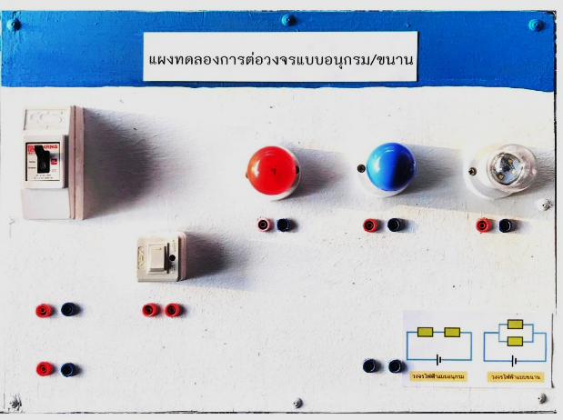 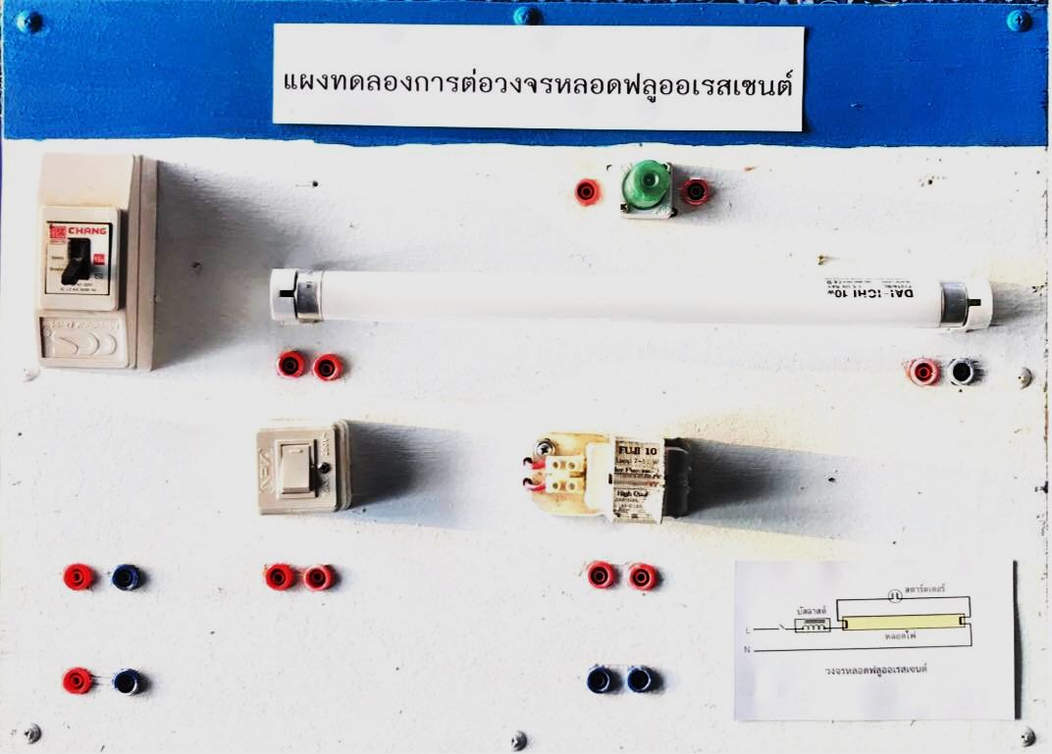

**ภาพที่ 2** สื่อการสอน เรื่อง การต่อวงจรไฟฟ้าภายในบ้าน

5. การเก็บรวบรวมข้อมูล

คณะผู้วิจัยดำเนินการระหว่างเดือนมีนาคม 2565 โดยใช้แผนการจัดการเรียนรู้และสื่อการสอน เรื่อง การต่อวงจรไฟฟ้าภายในบ้าน สำหรับชั้นมัธยมศึกษาปีที่ 6/2 โรงเรียนเขาแก้ววิทยาสรรพ์ ในภาคเรียนที่ 2 ปีการศึกษา 2564 มีขั้นตอนการทดลอง และการเก็บรวบรวมข้อมูลต่าง ๆ ดังแสดงในภาพที่ 3 ประกอบด้วยขั้นตอน ดังนี้

5.1 ขั้นก่อนการทดลอง ปฐมนิเทศกลุ่มทดลอง ชี้แจ้งรายละเอียดกิจกรรมการเรียนการสอนกับกลุ่มตัวอย่าง คือ นักเรียนชั้นมัธยมศึกษาปีที่ 6/2 โรงเรียนเขาแก้ววิทยาสรรพ์ อำเภอเชียงคาน จังหวัดเลย ภาคเรียนที่ 2 ปีการศึกษา 2564 ที่เลือกเรียนกลุ่มสาระการงานอาชีพ จำนวน 22 คน จากนั้นให้ทำแบบทดสอบก่อนเรียน (Pretest) ด้วยแบบทดสอบวัดผลสัมฤทธิ์ทางการเรียน ที่คณะผู้วิจัยสร้างขึ้นเป็นแบบปรนัย 4 ตัวเลือก จำนวน 30 ข้อ ใช้เวลาทดสอบ 30 นาที ตรวจให้คะแนน และหาค่าคะแนนเฉลี่ยแบบทดสอบก่อนเรียน ()

5.2 ขั้นทดลอง ดำเนินตามแผนการจัดการเรียนรู้และใช้สื่อการสอน เรื่อง การต่อวงจรไฟฟ้าภายในบ้าน สำหรับชั้นมัธยมศึกษาปีที่ 6/2 โรงเรียนเขาแก้ววิทยาสรรพ์ ประกอบด้วยหน่วยการเรียนรู้เรื่อง การต่อวงจรไฟฟ้าหลอดฟลูออเรสเซนต์ การต่อวงจรไฟฟ้าแบบอนุกรม และการต่อวงจรไฟฟ้าแบบขนาน และเมื่อเรียนจบแต่ละเรื่องแล้วให้นักเรียนทำแบบฝึกหัดท้ายบท ตรวจบันทึกคะแนน และหาค่าร้อยละของคะแนนเฉลี่ยระหว่างเรียน (ร้อยละของคะแนนเฉลี่ยแบบฝึกหัด) (E1)

5.3 ขั้นหลังการทดลอง ให้กลุ่มตัวอย่างทำแบบทดสอบวัดผลสัมฤทธิ์ทางการเรียนหลังเรียน (Posttest) ซึ่งเป็นแบบทดสอบชุดเดียวกับที่ใช้ทดสอบก่อนเรียน โดยใช้เวลาในการทดสอบ 30 นาที ตรวจให้คะแนน และหาค่าคะแนนเฉลี่ยแบบทดสอบหลังเรียน () และค่าร้อยละของคะแนนเฉลี่ยหลังเรียน (E2)

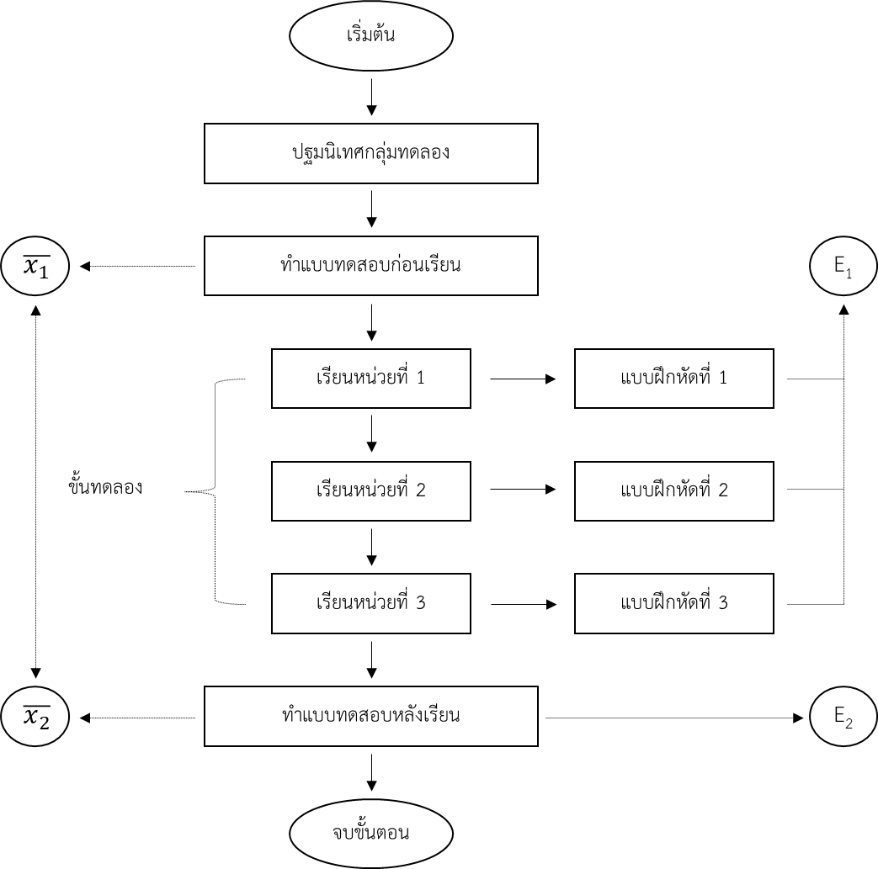

**ภาพที่ 3** ขั้นตอนการทดลองและการเก็บรวบรวมข้อมูล

6. การวิเคราะห์ข้อมูล

คณะวิจัยจะดำเนินการวิเคราะห์ข้อมูลดังนี้

6.1 หาประสิทธิภาพสื่อการสอน เรื่อง การต่อวงจรไฟฟ้าภายในบ้าน สำหรับชั้นมัธยมศึกษาปีที่ 6 โรงเรียนเขาแก้ว วิทยาสรรพ์ โดยใช้ E1/ E2

6.2 ศึกษาผลสัมฤทธิ์ทางการเรียน เรื่อง การต่อวงจรไฟฟ้าภายในบ้าน สำหรับชั้นมัธยมศึกษาปีที่ 6 โรงเรียนเขาแก้ววิทยาสรรพ์

6.3 เปรียบเทียบผลสัมฤทธิ์ทางการเรียนก่อนเรียนและหลังเรียน เรื่อง การต่อวงจรไฟฟ้าภายในบ้าน สำหรับชั้นมัธยมศึกษาปีที่ 6 โรงเรียนเขาแก้ววิทยาสรรพ์ โดยใช้ t-test dependent samples

**ผลการวิจัย**

1. ผลการพัฒนาสื่อการสอน เรื่อง การต่อวงจรไฟฟ้าภายในบ้าน สำหรับชั้นมัธยมศึกษา ปีที่ 6 โรงเรียนเขาแก้ววิทยาสรรพ์ ให้มีประสิทธิภาพตามเกณฑ์ที่กำหนด 80/80 ดังแสดงในตารางที่ 2

**ตารางที่ 2** ผลการวิเคราะห์หาประสิทธิภาพสื่อการสอน เรื่อง การต่อวงจรไฟฟ้าภายในบ้าน สำหรับชั้นมัธยมศึกษาปีที่ 6 โรงเรียนเขา แก้ววิทยาสรรพ์

|  |  |  |  |  |  |
| --- | --- | --- | --- | --- | --- |
| การทดสอบ | จำนวนผู้เรียน | คะแนนเต็ม | คะแนนเฉลี่ย | S.D. | ร้อยละของคะแนนเฉลี่ย |
| 1. คะแนนระหว่างเรียน (E1)  2. คะแนนแบบทดสอบหลังเรียน (E2) | 22  22 | 30  30 | 26.27  26.23 | 2.10  1.38 | 87.58  87.42 |

จากตารางที่ 2 ผลการวิเคราะห์หาประสิทธิภาพสื่อการสอน เรื่อง การต่อวงจรไฟฟ้าภายในบ้าน สำหรับชั้นมัธยมศึกษาปีที่ 6 โรงเรียนเขาแก้ววิทยาสรรพ์ มีคะแนนเฉลี่ยระหว่างเรียนเท่ากับ 26.27 คิดเป็นร้อยละ 87.58 และคะแนนเฉลี่ยหลังเรียนเท่ากับ 26.23 คิดเป็นร้อยละ 87.42 พบว่า ประสิทธิภาพสื่อการสอน E1/E2 เท่ากับ 87.58/87.42 เป็นไปตามเกณฑ์ที่กำหนดคือ 80/80

2. ผลการศึกษาผลสัมฤทธิ์ทางการเรียน เรื่อง การต่อวงจรไฟฟ้าภายในบ้าน สำหรับชั้นมัธยมศึกษาปีที่6 โรงเรียนเขาแก้ววิทยาสรรพ์ พบว่า กลุ่มตัวอย่างได้คะแนนเฉลี่ยของแบบทดสอบก่อนเรียนเท่ากับ 15.68 และคะแนนเฉลี่ยของแบบทดสอบหลังเรียนเท่ากับ 26.23 มีความก้าวหน้าทางการเรียนเฉลี่ยเท่ากับ 10.55 คิดเป็นร้อยละ 67.28

3. ผลการเปรียบเทียบผลสัมฤทธิ์ทางการเรียนก่อนเรียนและหลังเรียน เรื่อง การต่อวงจรไฟฟ้าภายในบ้าน สำหรับชั้นมัธยมศึกษาปีที่ 6 โรงเรียนเขาแก้ววิทยาสรรพ์ ได้ผลดังแสดงในตารางที่ 3

**ตารางที่ 3** การเปรียบเทียบผลสัมฤทธิ์ทางการเรียนระหว่างก่อนและหลังเรียน

|  |  |  |  |  |  |  |  |
| --- | --- | --- | --- | --- | --- | --- | --- |
| การทดสอบ | จำนวน (คน) | คะแนนเต็ม |  | S.D. | df | t | sig |
| 1. ทดสอบก่อนเรียน  2. ทดสอบหลังเรียน | 22  22 | 30  30 | 15.68  26.23 | 2.10  1.38 | 21  21 | 26.45** | 0.00 |

จากตารางที่ 3 พบว่า กลุ่มตัวอย่างมีคะแนนเฉลี่ยก่อนเรียนเท่ากับ 15.68 และคะแนนเฉลี่ยหลังเรียนเท่ากับ 26.23 การทดสอบทีได้ค่า t เท่ากับ 26.45 แสดงว่ามีผลสัมฤทธิ์ทางการเรียนหลังเรียนสูงกว่าก่อนเรียนอย่างมีนัยสำคัญทางสถิติที่ระดับ .01

**อภิปรายผล**

1. ผลการพัฒนาสื่อการสอน เรื่อง การต่อวงจรไฟฟ้าภายในบ้าน สำหรับชั้นมัธยมศึกษาปีที่ 6 โรงเรียนเขาแก้ววิทยาสรรพ์ มีคะแนนเฉลี่ยระหว่างเรียนเท่ากับ 26.27 คิดเป็นร้อยละ 87.58 และคะแนนเฉลี่ยหลังเรียนเท่ากับ 26.23 คิดเป็นร้อยละ 87.42 ประสิทธิภาพสื่อการสอน E1/E2 เท่ากับ 87.58/87.42 เป็นไปตามเกณฑ์ที่กำหนดคือ 80/80 ทั้งนี้เนื่องมาจากเหตุผลที่คณะผู้วิจัยได้พัฒนาสื่อการสอนตามกระบวนการและขั้นตอนอย่างเป็นระบบแบบแผน และลำดับขั้นตอนที่กำหนดไว้พร้อมทั้งได้รับคำแนะนำ คำชี้แนะจากอาจารย์ที่ปรึกษา และผู้เชี่ยวชาญทั้ง 3 คน ซึ่งสอดคล้องกับงานวิจัยของ พลตรี สังข์ศร (2562) ได้ศึกษาการพัฒนาการจัดการเรียนรายวิชางานเชื่อมและโลหะแผ่น รหัสวิชา 3100-0007 โดยใช้เอกสารคำสอนประกอบการจัดการเรียนรู้เชิงรุก สำหรับนักศึกษาระดับประกาศนียบัตรวิชาชีพชั้นสูง สังกัดสำนักงานคณะกรรมการการอาชีวศึกษา ผลการวิจัยพบว่า 1. การจัดการเรียนรายวิชางานเชื่อมและโลหะแผ่น รหัสวิชา 3100-0007 โดยใช้เอกสารคำสอนประกอบการจัดการเรียนรู้เชิงรุก สำหรับนักศึกษาระดับประกาศนียบัตรวิชาชีพชั้นสูง สังกัดสำนักงานคณะกรรมการการอาชีวศึกษา มีประสิทธิภาพ E1/E2 = 81.90/81.03 ซึงเป็นไปตามเกณฑ์ที่กำหนด สอดคล้องกับงานวิจัยของสุชามาศ ขุ่ยจิ้ม และคณะ (2565) การพัฒนาชุดการสอน เรื่อง แผงสาธิตการต่อวงจรไฟฟ้าภายในบ้าน สำหรับนักเรียนชั้นมัธยมศึกษาปีที่ 5 โรงเรียนนาอ้อวิทยา ตำบลศรีสองรัก อำเภอเมือง จังหวัดเลย มีประสิทธิภาพชุดการสอน E1/E2 เท่ากับ 91.31/82.86 เป็นไปตามเกณฑ์ที่กำหนดคือ 80/80 และสอดคล้องกับงานวิจัยของ พรพรหมพร มุงคุณ และคณะ (2565) การพัฒนาชุดการสอน เรื่อง อุปกรณ์ควบคุมการไหลของกระแสไฟฟ้า ของนักเรียนชั้นมัธยมศึกษาปีที่ 4 โรงเรียนกุดดินจี่พิทยาคม อำเภอนากลาง จังหวัดหนองบัวลำภู มีประสิทธิภาพชุดการสอน E1/E2 เท่ากับ 93.42/92.17 เป็นไปตามเกณฑ์ที่กำหนดคือ 80/80

2. ผลการศึกษาผลสัมฤทธิ์ทางการเรียนจากการใช้สื่อการสอน เรื่อง การต่อวงจรไฟฟ้าภายในบ้าน สำหรับชั้นมัธยมศึกษาปีที่ 6 โรงเรียนเขาแก้ววิทยาสรรพ์ พบว่า กลุ่มตัวอย่างได้คะแนนเฉลี่ยของแบบทดสอบก่อนเรียนเท่ากับ 15.68 และคะแนนเฉลี่ยของแบบทดสอบหลังเรียนเท่ากับ 26.23 มีความก้าวหน้าทางการเรียนเฉลี่ยเท่ากับ 10.55 คิดเป็นร้อยละ 67.28 ซึ่งสอดคล้องกับงานวิจัยของชาญชัย ทำสะอาด (2553) ที่ใช้การจัดการเรียนรู้แบบสังเกต-ทำนาย-อธิบาย เพื่อเพิ่มความเข้าใจเรื่องไฟฟ้าและแม่เหล็ก และเมื่อวิเคราะห์ความก้าวหน้าทางการเรียนเฉลี่ยของนักเรียนเป็นรายบุคคล พบว่า นักเรียนจำนวน 15 คน คิดเป็นร้อยละ 42.86 มีความก้าวหน้าทางการเรียนอยู่ในระดับสูง และนักเรียนจำนวน 20 คน คิดเป็นร้อยละ 57.14 มีค่าความก้าวหน้าอยู่ในระดับปานกลางและไม่มีนักเรียนอยู่ในระดับต่ำ และสอดคล้องกับงานวิจัยของปฐมาวดี พละศักดิ์ (2557) ความก้าวหน้าทางการเรียนของผลสัมฤทธิ์ทางการเรียนของนักเรียนผ่านกิจกรรมการเรียนรู้แบบร่วมมือ เรื่อง ปริมาณสารสัมพันธ์ การจัดการเรียนรู้โดยใช้กิจกรรมการเรียนรู้แบบร่วมมือ ได้รับความก้าวหน้าทั้งชั้นเรียนในระดับความสูง ค่าจีเท่ากับ 0.71 ความก้าวหน้ารายบุคคล มีค่าอยู่ในระดับสูงของผลสัมฤทธิ์ทางการเรียนคิดเป็น ร้อยละ 55.00 และมีค่าอยู่ในระดับปานกลางของผลสัมฤทธิ์ทางการเรียนคิดเป็นร้อยละ 45.00 โดยไม่มีนักเรียนที่มีความก้าวหน้าทางการเรียนอยู่ในระดับต่ำและความก้าวหน้าทางการเรียนรายเนื้อหา ที่มีความก้าวหน้าสูงที่สุดคือ เรื่องมวลโมเลกุลมีค่าอยู่ในระดับสูง ส่วนเรื่องการเตรียมสารละลายมีความก้าวหน้าต่ำที่สุดมีค่าอยู่ในระดับปานกลาง นักเรียนมีความเข้าใจเชิงมโนมติหลังเรียนแบบเข้าใจสมบูรณ์มากกว่าร้อยละ 70 และมีความพึงพอใจต่อการเรียนรู้ มีคะแนนเฉลี่ยเท่ากับ 4.34 อยู่ในระดับมาก ทั้งนี้เนื่องจากเหตุผลที่คณะผู้วิจัยได้ออกแบบพัฒนาสื่อการสอนตามกระบวนการและขั้นตอนอย่างเป็นระบบตามแบบแผน และลำดับขั้นตอนที่กำหนดไว้พร้อมทั้งได้รับคำแนะนำ คำชี้แนะจากอาจารย์ที่ปรึกษา และผู้เชี่ยวชาญทั้ง 3 คน

3. ผลจากการเปรียบเทียบผลสัมฤทธิ์ทางการเรียนระหว่างก่อนและหลังเรียนจากการใช้สื่อการสอน เรื่อง การต่อวงจรไฟฟ้าภายในบ้าน สำหรับชั้นมัธยมศึกษาปีที่ 6 โรงเรียนเขาแก้ววิทยาสรรพ์ พบว่า ผลสัมฤทธิ์ทางการเรียนหลังเรียนสูงกว่าก่อนเรียนอย่างมีนัยสำคัญทางสถิติที่ระดับ .01 ซึ่งสอดคล้องกับงานวิจัยของ สุชามาศ ขุ่ยจิ้ม และคณะ (2565) การพัฒนาชุดการสอน เรื่อง แผงสาธิตการต่อวงจรไฟฟ้าภายในบ้าน สำหรับนักเรียนชั้นมัธยมศึกษาปีที่ 5 โรงเรียนนาอ้อวิทยา ตำบลศรีสองรัก อำเภอเมือง จังหวัดเลย คะแนนทดสอบหลังเรียนสูงกว่าคะแนนทดสอบก่อนเรียนอย่างมีนัยสำคัญทางสถิติที่ระดับ .01 และสอดคล้องกับงานวิจัยของ พรพรหมพร มุงคุณ และคณะ (2565) การพัฒนาชุดการสอน เรื่อง อุปกรณ์ควบคุมการไหลของกระแสไฟฟ้า ของนักเรียนชั้นมัธยมศึกษาปีที่ 4 โรงเรียนกุดดินจี่พิทยาคม อำเภอนากลาง จังหวัดหนองบัวลำภู คะแนนทดสอบหลังเรียนสูงกว่าคะแนนทดสอบก่อนเรียนอย่างมีนัยสำคัญทางสถิติที่ระดับ .01

**สรุปผลการวิจัย**

1. ผลการพัฒนาสื่อการสอน เรื่อง การต่อวงจรไฟฟ้าภายในบ้าน สำหรับชั้นมัธยมศึกษาปีที่ 6 โรงเรียนเขาแก้ววิทยาสรรพ์ มีประสิทธิภาพ E1/E2 เท่ากับ 87.58/87.42 ซึ่งเป็นไปตามเกณฑ์ที่กำหนดคือ 80/80

2. ผลการศึกษาผลสัมฤทธิ์ทางการเรียน เรื่อง การต่อวงจรไฟฟ้าภายในบ้าน สำหรับชั้นมัธยมศึกษาปีที่ 6 โรงเรียนเขาแก้ววิทยาสรรพ์ พบว่า กลุ่มตัวอย่างได้คะแนนเฉลี่ยของแบบทดสอบ ก่อนเรียนเท่ากับ 15.68 และคะแนนเฉลี่ยของแบบทดสอบหลังเรียนเท่ากับ 26.23 มีความก้าวหน้าทางการเรียนเฉลี่ยเท่ากับ 10.55 คิดเป็นร้อยละ 67.28

3. ผลการเปรียบเทียบผลสัมฤทธิ์ทางการเรียนก่อนเรียนและหลังเรียน เรื่อง การต่อวงจรไฟฟ้าภายในบ้าน สำหรับชั้นมัธยมศึกษาปีที่ 6 โรงเรียนเขาแก้ววิทยาสรรพ์ มีคะแนนเฉลี่ยหลังเรียนสูงกว่าก่อนเรียนอย่างมีนัยสำคัญทางสถิติที่ระดับ .01

**ข้อเสนอแนะ**

1. ข้อเสนอแนะในการนำผลการวิจัยไปใช้

1.1 รูปแบบการเรียนการสอนที่ใช้สื่อการสอน เรื่อง การต่อวงจรไฟฟ้าภายในบ้านสำหรับนักเรียนชั้นมัธยมศึกษาปีที่ 6 โรงเรียนเขาแก้ววิทยาสรรพ์มีข้อดีในการตอบสนองต่อความแตกต่างระหว่างบุคคลได้เป็นอย่างดี ผู้เรียนสามารถเลือกเรียนได้ตามความสนใจ และสามารถเรียนกี่ครั้งก็ได้ แต่ทั้งนี้เป็นเพียงสื่อชนิดหนึ่งที่นำมาใช้ในการเรียนการสอนเพื่อเป็นทางเลือกหนึ่งให้ผู้เรียนซึ่งครูผู้สอนต้องมีการติดตามผลอย่างต่อเนื่อง

1.2 ใช้เป็นข้อมูลพื้นฐานที่สำคัญในการศึกษาวิจัยต่อไป และเพื่อเป็นประโยชน์ในการพัฒนาสื่อการสอนให้มีประสิทธิภาพที่ดีขึ้น

2. ข้อเสนอแนะด้านการวิจัยและพัฒนาครั้งต่อไป สามารถนำวิจัยชุดนี้ไปทดลองใช้กับกลุ่มนักเรียนสายอาชีพได้

**เอกสารอ้างอิง**

ชาญชัย คำสะอาด. (2553). **การใช้เทคนิค POE เพื่อเพิ่มความเข้าใจเรื่องไฟฟ้าและแม่เหล็กไฟฟ้า.** วารสารวิทยาศาสตร์

และเทคโนโลยีภาคเหนือ 3(3). หน้าที่ 9-15.

พรพรหมพร มุงคุณ อภิญญา วอศิริและศิวกร แก้วรัตน์. (2565). **การพัฒนาชุดการสอน เรื่อง อุปกรณ์ควบคุมการไหลของ กระแสไฟฟ้า ของนักเรียนชั้นมัธยมศึกษาปีที่ 4 โรงเรียนกุดดินจี่พิทยาคม อำเภอนากลาง จังหวัดหนองบัวลำภู.** รายงานสืบเนื่องจากการประชุมวิชาการระดับชาติ ราชภัฏเลยวิชาการ ประจำปี 2565. วันที่ 25 มีนาคม 2565. มหาวิทยาลัยราชภัฏเลย. หน้าที่ 518-523.

ล้วน สายยศ และอังคณา สายยศ. (2538). **เทคนิคการวิจัยทางการศึกษา.** พิมพ์ครั้งที่ 5. กรุงเทพมหานคร : สุวีริยาสาส์น.

สุชามาศ ขุ่ยจิ้ม ทิพรัตน์ พิมพ์โพธิ์พันธ์ และศิวกร แก้วรัตน์. (2565). **การพัฒนาชุดการสอน เรื่อง แผงสาธิตการต่อวงจรไฟฟ้า ภายในบ้าน สำหรับนักเรียนชั้นมัธยมศึกษาปีที่ 5 โรงเรียนนาอ้อวิทยา ตำบลศรีสองรัก อำเภอเมือง จังหวัดเลย**. รายงานสืบเนื่องจากการประชุมวิชาการระดับชาติ ราชภัฏเลยวิชาการ ประจำปี 2565. วันที่ 25 มีนาคม 2565. มหาวิทยาลัยราชภัฏเลย. หน้าที่ 511-517.

ดารกา วรรณวนิช. (2549). **ยุทธศาสตร์การสอน**. กรุงเทพฯ : โรงเรียนสาธิตมหาวิทยาลัย

ศรีนครินทรวิโรฒ (ฝ่ายมัธยม). (เอกสารอัดสำเนา).

พลตรี สังข์ศร. (2562)**. การพัฒนาการจัดการเรียนรายวิชางานเชื่อมและโลหะแผ่น รหัสวิชา 3100-0007 โดยใช้เอกสารคำสอน**

**ประกอบการจัดการเรียนรู้เชิงรุก สำหรับนักศึกษาระดับ ประกาศนียบัตรวิชาชีพชั้นสูง สังกัดสำนักงานคณะกรรมการ**

**การอาชีวศึกษา.** วารสารวิชาการ T-VET Journal สถาบันการอาชีวศึกษาภาคเหนือ 3. 3(6) หน้าที่ 98-117.

ปฐมาวดี พละศักดิ์. (2557). **ความก้าวหน้าทางการเรียนของผลสัมฤทธิ์ทางการเรียนของนักเรียนผ่านกิจกรรมการเรียนรู้แบบ**

**ร่วมมือ เรื่อง ปริมาณสารสัมพันธ์.** วิทยานิพนธ์ปริญญาการศึกษามหาบัณฑิต : มหาวิทยาลัยอุบลราชธานี, 2557.